YWVOB会 会報 No.62
横浜国立大学ワンダーフォーゲル部OB会
http://ywvob.com/ 2016年4月30日発行

～ 62号の目次 ～

・YWV OB会長ご挨拶・・・・・・・・・1
・2016年第1回役員会報告・・・・・2
・第45回OB山行（奥武蔵）報告・・・・3
・第46回OB山行（天城山）案内・・・・4
・苗名小屋便り・・・・・・・・・・・・5
・YWVOB会
FACEBOOKグループの紹介・・・・6
・同期会あれこれ・・・・・・・・・・・・7
・2015年シニアOB月例会報告・・・・9
・自由投稿・・・・・・・・・・・・・12
①YWVが分裂し、公式ワンダリング
記録が中断した歴史を振り返る
②プチヤマレコ連載 第3弾
③集い、繋がり ＆ 温故知新
・現役部員の活動紹介・・・・・・・・ 18
・編集委員会から・・・・・・・・・・ 19

■ ＹＷＶＯＢ会長ご挨拶
会長 鈴木弥栄男（9期）

この会報第62号原稿締切日は3月25日であるにも拘わらず、雛祭りの日に執筆させて頂いている。年に3回OB会報を発行し、都度「ご挨拶文」を書くように編集委員長から要請があり早めに対応してきている。
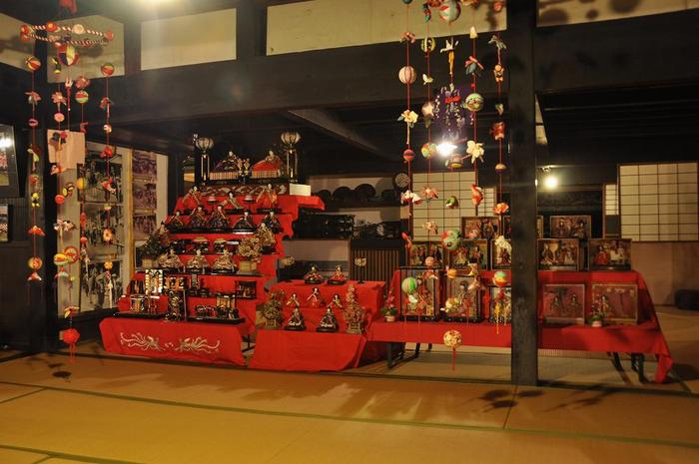
日本には四季があり、季節の移ろいのメリハリを感じ取る感性が日本人にはありそうだ。『入門歳時記』角川学芸出版によれば≪春は温暖、花の季節であり、1年の中の花ともいえる明るい時期である。種蒔き・芽吹き、万物に力漲った穏やかさがある。ただ花とだけいえば、我が国では古来より、桜のことであり、花の季節は桜の季節である≫。
雛祭り、つまり桃の節句では雛人形はもとより、菱餅などを飾り付ける日本文化が引き継がれている。菱形の由来は諸説あるようだが、菱餅の上から桃色・白色・緑色であるがなぜだろう。一説によると、桃色はもちろん桃か桜、白色は雪、緑色は芽吹きの草木を意味するそうな。木々が桃色の花々が咲く頃は雪も融けて草木が色づくというものである。歳時記を紐解くと面白い発見があるのかなと思うこの頃である。

■ 2016年 第1回役員会報告
幹事長 西田雅典（20期）

2016年1月16日(土) 13:30から、てくのかわさき にて第1回役員会が開催された。

【出席】嘉納(1)、吉野(2)、吉村(3)、鈴木(9)、山川(12)、榎本(12)、小浜(17)、山口(18)、笛木(19)、
石垣(20)、西田(20)、白木(21)、山崎(22)、伊藤(23)、木村(23)、古川(25)、楠本(28)、親跡(34)、
小野(34)、 ＜現役＞福山（58主将） 五月女（58副主将） 以上21名

【内容】
1．各委員会報告
①総務（山川、木村）
・OB会員入退会時の手続きや書式の整備が必要との認識から運用方法を討議し、成案を得た。その結果をHP
に掲載することになった。
・名簿情報に関連して、2017年からOB会も法律上、個人情報取扱事業者になることから、OB会名簿に廃棄時
の取扱注意事項を明記することとした。
②OB小屋（榎本）
・第1回雪下ろし（1/9-11）は降雪が少なく延期となった。 第2回目、第3回目は状況を見て実施する。
③編集（石垣）
・62号は3/25原稿締め、4/30発送予定。 20～24ページを想定。
④OB山行（山口）
・第1回山行は、1/23に日和田～物見山～権現堂～東吾野のコース（9.4ｋｍ 3.5時間）で25人参加の予定。
・第2回は5/21天城山 8ｋｍ 5時間、第3回は10/22 大峰山～吾妻耶山 11ｋｍ 5時間 の計画。
⑤ホームページ（吉村）
・入会申し込み情報をHPにアップする。HP上の個人写真は集団写真と違い個人情報性が高いので削除する。
⑥部史編纂（嘉納）
・部史編纂委員会を開催し委員会規程などにつき討議した。
⑦現役からの報告（58期福山主将、五月女副主将）
・足元、部員数は、57期（3年）3人、58期（2年）16人（うち女子１）、59期（1年）11人（同1）。
・56期（4年）は7人でうち3人がOB会入会。

2．HCD（ホームカミングデー）
・今回は3回目で企画展、交流会での「みはるかす」も形となった。今後もHCD・校友会と大学祭同時開催が想定
され、企画展のワンゲル同窓会色を高めて改善を図りながら継続してゆく。

3．60周年記念行事
・来年2017年が60周年記念の年となるので記念行事のコンセプトを討議した。
・打ち合わせの結果は以下の通りだが、次回4月、7月の役員会で討議して、秋のOB総会に提案する。
・10周年は山小屋建設の大行事、50周年は大きな節目で50周年記念誌発行、記念山行、そして遠方を含めて
ワンゲル大集合の記念パーティーを実施し、以降、活動水準が上がった。
そこで60周年のコンセプトとしてはこの流れを継続し、さらにワンゲルの輪を拡げる、を意識してはどうか。
・具体的なイメージは、①OB山行のひとつを60周年記念山行として拡大山行にて1泊で行く、②60周年記念
誌
としては充実した現在の会報を特別号化する、③山小屋は翌年が50周年なので別途企画する、④記念式典
は
50周年ではホテルで行ったが、OB総会・HCDでの交流会を利用して行うなど検討。

４．次回役員会予定： 日時： 2016年4月16日（土）13:30～17:00
場所： てくのかわさき（第一研修室） 最寄駅はＪＲ南武線武蔵溝ノ口駅

■ 第45回 ＯＢ山行（奥武蔵）報告
OB山行委員長 山口貢三（18期）
〔日 程〕 2016年1月23日（土）
〔行 先〕 日和田山（305ｍ）、物見山（375ｍ）
〔行 程〕 武蔵横手駅10:00→五常ノ滝→11:30北向地蔵→12:05物見山→13:30日和田山
→14:24高麗駅
歩行距離 9.4ｋｍ 標高差 300ｍ （歩行時間3時間25分） 体★ 技・危★
〔参加者〕 吉野(2)、諸角夫妻(5)、佐木(8)、早坂(8)、鈴木(9)、山本(10)、山川(12)、小泉(15)、萩生田(15)、
中島(15)、白須(17)、小浜(17)、壺井(18)、渡部(18)、山口(18)、磯尾(19)、鳥井(21)（初）、
親跡(34)、小野(34)、偵察時参加 榎本(12)、小口(14) 以上22名

月曜日の大雪は都内の通勤の足を直撃し、電車などが混乱していました。寒い日が続いたので土曜日になっても雪があることを予測しアイゼン携行をお願いしました。直前の予報では低温注意報がでていましたが雪は夕方から降るということだったため、日中は天気が崩れないと判断し山行を実施しました。登山道と林道が平行している場所が多い里山であることが偵察結果よりわかっていましたので、これも安心材料の一つでした。
集合場所の武蔵横手駅に20人のOBが集まり、賑やかに出発できました。五常の滝、北向地蔵など名所を巡り、順調に物見山に到着しここで昼食をとりました。
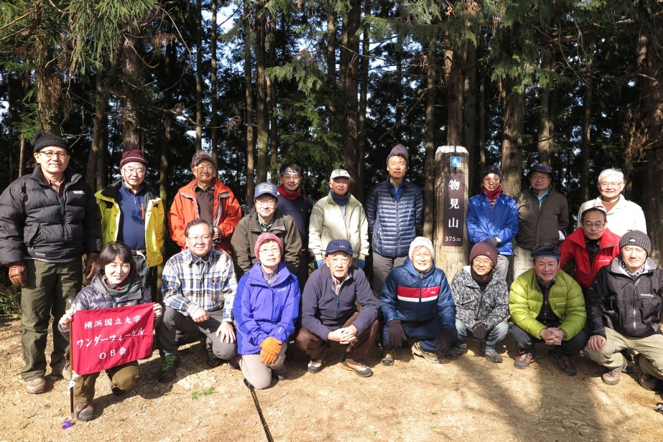
空を見上げるとなんと快晴。陽だまりでお弁当を食べることができました。日差しが暖かく感じられる一方で指先が痛いので気温はかなり低いのでしょう。ここが本日の最高峰（375ｍ）なので全員で記念撮影しさらに先に進みました。
日和田山では、眼下に曼珠沙華で有名な巾着田があり遠くには都心ビル群、スカイツリーも見えました。 雪は日蔭にわずか残る程度でしたので、歩行に難渋することもなく天気にも恵まれ皆さんは何やら楽しそうに話しながら歩いていました。
話に夢中になって気が付いたら下山していたようです。

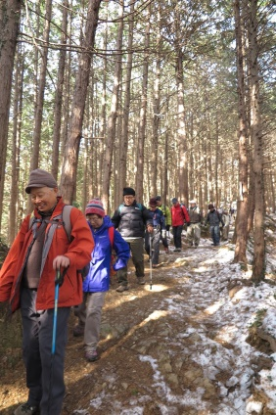
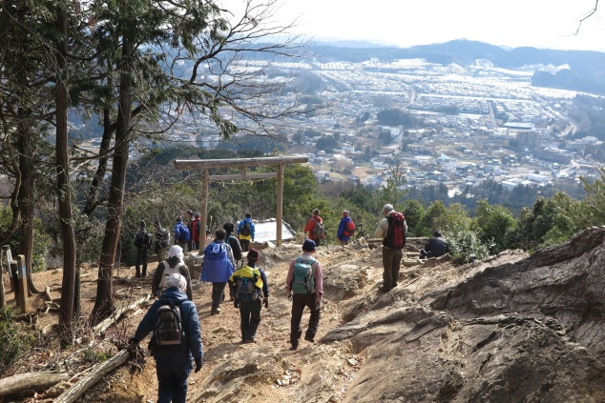
解散のあいさつとして山頂の標高はOB山行史上最低記録でしたが、のんびりと山を歩けて良かったですと私が言うや、ろくに休憩も取らずのんびり山行どころではなかったとのお叱りも受け、後で調べてみると偵察山行より20分も早く下山していました。
いやはや皆さん健脚ですね。次回もそこに留意しつつ、また皆さんとOB山行をご一緒したいです。

当初天気が心配されましたが、予想外にも最高の登山日和となりました。しかし、寒さは緩むことなく帰り着く頃には雪が降っていました。雪で落ちたゆず（野生です）を家の風呂に入れ体を暖めました。

（山行費徴収 2期吉野さん 撮影協力 34期親跡さん いつもありがとうございます）
■ 第46回 ＯＢ山行（天城山）案内
OB山行委員長 山口貢三（18期）

万二郎岳、万三郎岳をピークに持つ連山が天城山です。森林限界以下の山なので、樹木に覆われおそらく展望は望めないでしょうが、独特な山の雰囲気をもっています。そしてこの時期は天城シャクナゲの花が咲くので大勢の人が訪れるそうです。もう一つのお楽しみとして伊東温泉前泊にて温泉と懇親会をセットします。これは任意参加ですが、お気軽にご利用ください。
なにがあっても もういいの、くらくら燃える火をくぐり、あなたと越えたい天城越え～。
それほどの覚悟がなくてもOK！ 初参加の方、お久しぶりの方、大歓迎！ 多くの方の参加をお待ちしています。

〔日 時〕2016年5月21日（土）
〔行 先〕天城山 万二郎岳、万三郎岳（1406ｍ）
〔集 合〕伊豆急 伊東駅 7:55発 天城高原ゴルフ場行バスに乗車。
また伊東温泉に前泊する方も募集します。温泉を楽しみたい方、集合時間に間に合わない方は
ご利用願います。希望者には後日詳細をお知らせします。
この他に遅れて到着される方はタクシー同乗していただくことも検討します。
〔行 程〕天城高原ゴルフ場9:30→10:45万二郎岳→12:10万三郎岳12:40→15:00天城高原ゴルフ場
15:15発のバスで伊東駅に戻ります。
歩行距離 8.4ｋｍ 標高差 400ｍ （歩行時間4時間25分） 体★ 技・危★
〔参加費〕500円／人
〔申し込み先〕 小浜一好（17期） 山口貢三（18期） 小野恵美子（34期）
メール：sanko-ywvob@ywvob.com 次の予定を選択しお申込みください。
①7:45伊東駅着 7:55バス乗車
②前泊希望（伊東駅周辺の温泉旅館予定）
③当日参加だが、間に合わないので伊東駅からタクシー
④自分の車で行く（今回はマイカー同乗募集はしません）
〔その他〕日帰り温泉の予定はありませんので、前泊して温泉をお楽しみください。

■ 苗名小屋便り
OB小屋委員長 榎本吉夫（12期）

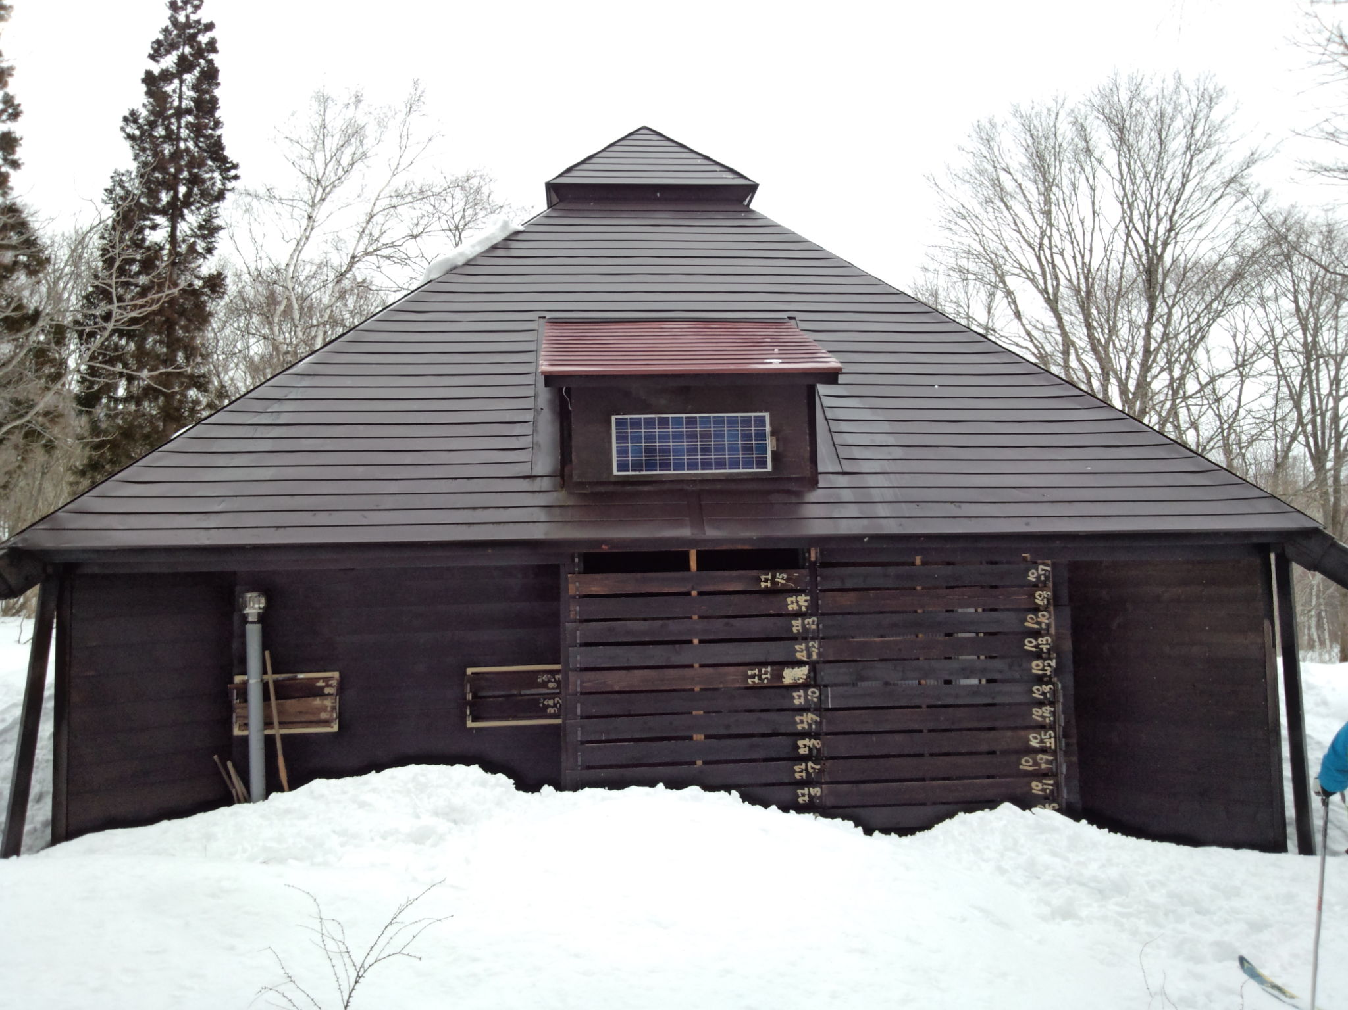
今年は過去に例の無い（と思われますが・・）少雪でした。昨年とは大違い、笹ヶ峰の積雪は通常最大４ｍを超えるのですが、今年は瞬間的に２ｍを超える程度で、常時１ｍ台でした。この事態で雪下ろしはほとんど不要の状況でしたが、予定していた1月9日～11日の雪下ろしは中止し、1月末の週末30日（土）に第1回雪下ろしを実施しました。
参加者は、14期小口さん、34期村山さんと榎本の3人でした。
第2回雪下ろしは、2月20日（土）、21日（日）に実施しました。参加者は、小口さん、15期萩生田さん、58期現役主将福山さん、榎本の4人でしたが、今までに記憶のない少雪で、雪下ろしは実質半日程度で完了しました。
2月20日の雪下ろし到着時の山小屋、
例年この時期のピーク積雪の1/3～1/4で
雪下ろしはほとんど不要でした
3月の第3回雪下ろしは不要となりましたので、春の小屋行事を予定しましたが、榎本の個人的な都合もあり中止しました。

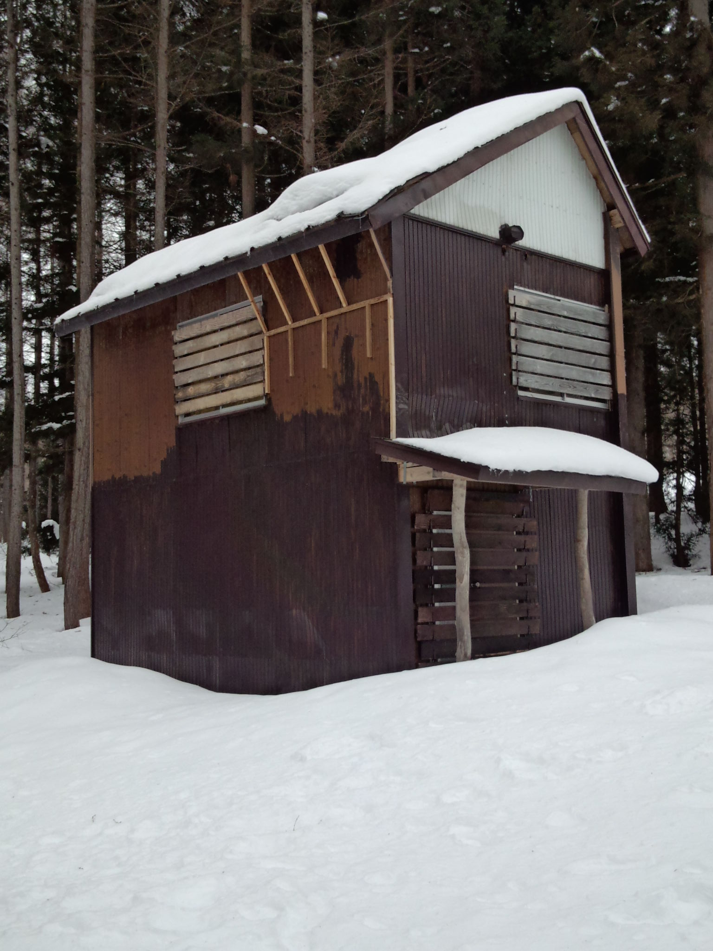
苗名小屋の創建以来、小屋活動の基点となっていました五八木荘が取り壊しされます（本原稿作成時、小口さんよりの最新情報ではすでに解体されたとのことです）。岡田さんの体調が思わしくなく、既に休業していた五八木荘の維持管理が難しくなったため、取り壊して、新たに自宅を建設すると奥様は話しておられました。小屋での思い出の他に、五八木荘での手伝い（稲刈り、旅館アルバイト？・・・）等に懐かしい思い出があるOB各位も多くおられると思います。今まで、冬の道具を置かせて頂いていたので、今後の冬の小屋活動への影響も大きいです。
造林小屋も少雪で
高さが目立ちます！
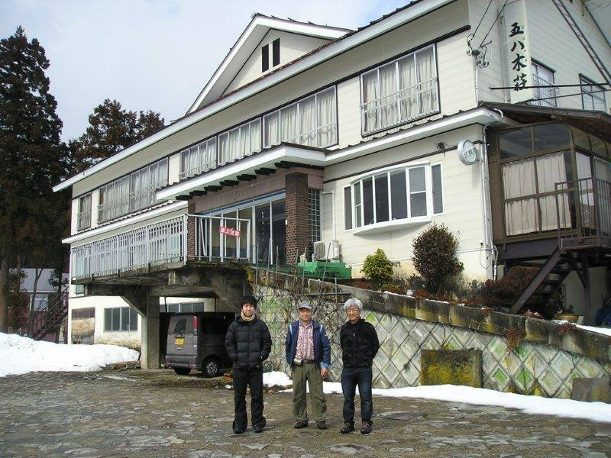

【今後の予定】

・5月連休 公式行事は無く、個別利用（プレ小屋開け）
・5月末山菜採り
28日（土）、29日（日）
（29日に京大ヒュッテにて恒例の笹ヶ峰音楽祭が開催）
2月21日五八木荘（最後の姿！）の前で、
福山さん、小口さん、萩生田さん
・7月小屋整備（草刈り）＆小屋行事（散策or山行）
16日（土）～18日（月）
・8月夏の小屋行事＆小屋整備 お盆週間
13日（土）～21日（日）に分散実施
・10月秋の小屋行事（きのこ狩り、山行他）
8日（土）～10日（月）
・11月小屋締め
5日（土）、6日（日）

（2016年4月5日 ）

■ YWV OB会 FACEBOOKグループの紹介
ホームページ副委員長 武藤功二（20期）

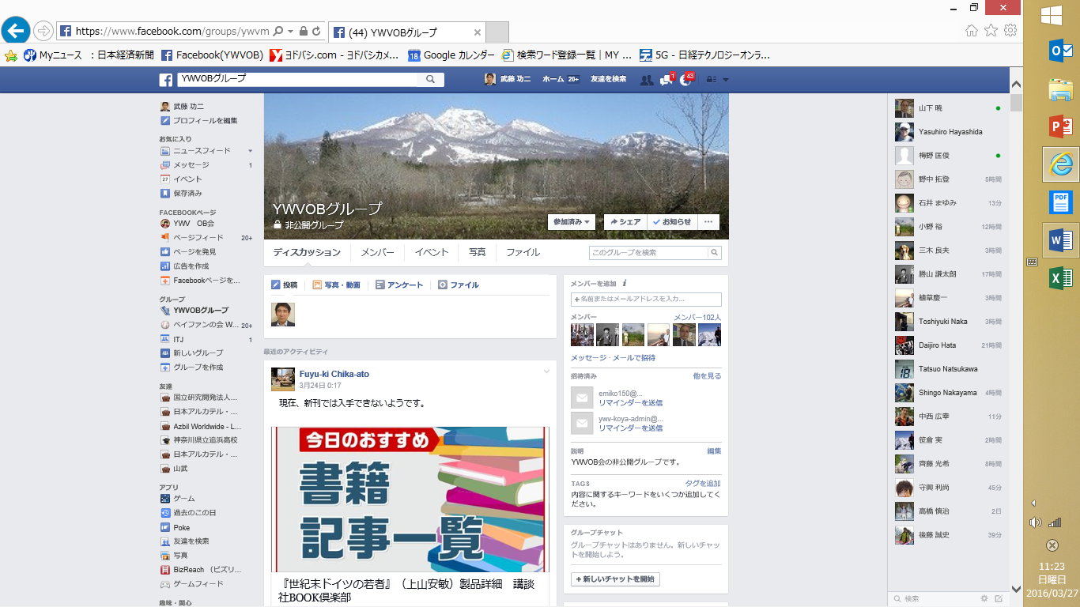
YWVにもOB会FACEBOOKグループ（非公開版）があるのをご存じでしょうか？ いままでに表立って宣伝をしてきませんでしたが、有志の方々を中心にFACEBOOKユーザーの方のグループへの登録を行い、この度メンバーも100人を超えるまでになりました。

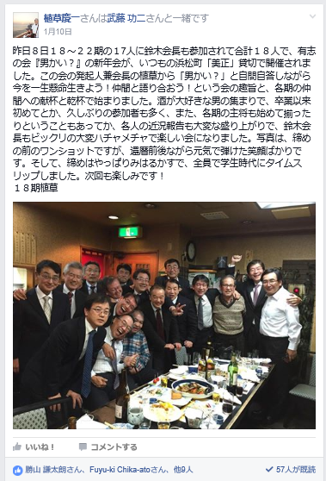
FACEBOOKはご存じのようにSNSの一種で、世界中にいろんな方
の活動（最近は企業も）を知ることおよび自身の活動を人に伝えることができます。YWV OB会のFACEBOOKは、登録されたメンバーの方々が自由に閲覧したり、投稿できるようになっており、外部の方には非公開としておりますので、情報が外部に漏れることはありません。

FACEBOOKは使うと便利なものの、セキュリティ面（特にプライバシー）で心配される方や、全く使ったことがないという方も多くおられます。YWV OB会にてもそういった面を考慮して、任意のコミュニティ手段としております。

ちょっと内容を覗いてみますと、左記は18期から22期の「おとこ会」の模様ですが、写真を投稿して、それに対して、いろんな人が「いいね！」をしたり、コメント等を記入しているのがわかります。その場にいない人にも様子がよくわかりますね。
YWVは同期内の結束も強いですが、同期を越えた縦の連携も強化して一体化した組織を目指しておりますので、お気軽にご参加ください。
参加方法は、まずはFACEBOOKのアカントを作成して、

https://www.facebook.com/groups/ywvmail/ にアクセスして「いいね」をしてください。グループにご招待致します。または、すでにグループ登録している方から招待することもできます。

ホームページ委員でもある鈴木会長記事もご参考まで
http://ywv50.sakura.ne.jp/xoops/modules/d3blog/details.php?bid=214

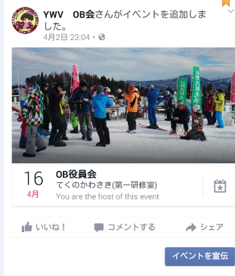
2016年3月1日、横浜国立大学 公式facebook（公開版）が開設されました。
https://www.facebook.com/U.YokohamaNational/

YWV OB会でもFACEBOOK(公開版)を検討していきます。何かご不明な点や本活動

に参加を希望される方がおられましたら、20期 武藤(mail:kmutoh@nifty.com)
までご連絡をお願いします。

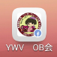
暫定版は「ＹＷＶＯＢ ＦＢ」にて検索、または
https://www.facebook.com/ywvob/
スマホからは「ショートカット」を作成すると以降のアク
セスが楽になります。

■ 同期会あれこれ
編集委員長 石垣秀敏（20期）

創設からほぼ60年という長い歴史を持つYWVは個別に色々な集まりやイベントを行なっています。YWVはまさに「同じ釜の飯を食べた仲間」ですので、繋がり・絆も強いです。その中でも「同期」の繋がりは格別で、年齢を重ねると懐かしさも加わって、盛んに同期会が行なわれています。更に数期が集まる合同同期会も開催されていますので、ホームページ副委員長の武藤さんが前ページで述べているFacebookのYWV OBグループを覗いてピックアップしてみました。尚、これ以外に27期～29期は15ページの小久保さん(28期)の自由投稿に述べられています。OB会員の皆様の中でまだこの様な集まりに参加していない方があれば、参加して絆を深めてみては如何でしょうか。もし、近い期にこの様な集まりがなければ、是非お作り下さい。編集委員会ではそのようなお便りもお待ちしています。

① 15期～18期
2015年1月17日

本日上記の会が、横浜で行なわれました。参加者は約40名と盛会で、この周辺の期の方がこれ程一同に会したのは、多分卒業以来だと思います。
あっという間の2時間でしたが、皆さんそれぞれに楽しまれたと思います。
幹事の17期の梅野さん、どうもご苦労様でした。
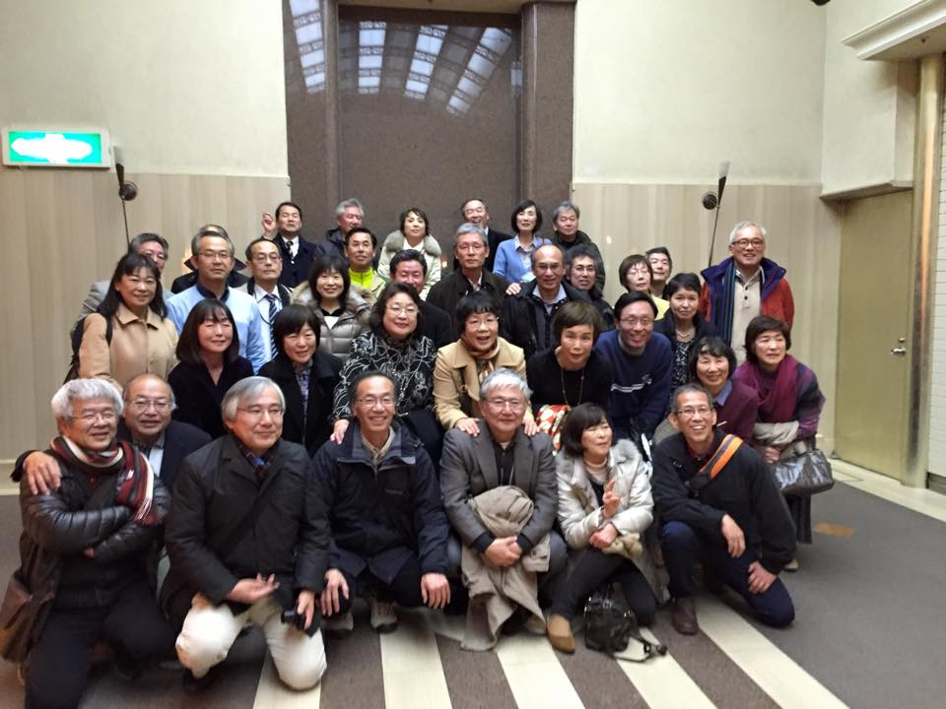

② 23期～25期
2015年2月11日

2015年1月に23期同期会を行いました。昨年、久々に集まり、定期開催の2回目です。今回は24期と25期に声掛けし、25期から5人も参加してくれました。メンズ隊23期なので、女性の参加があると普段より盛り上がりますね。OB会活動が徐々に広げられるよう、次回も複数期で楽しみましょう!
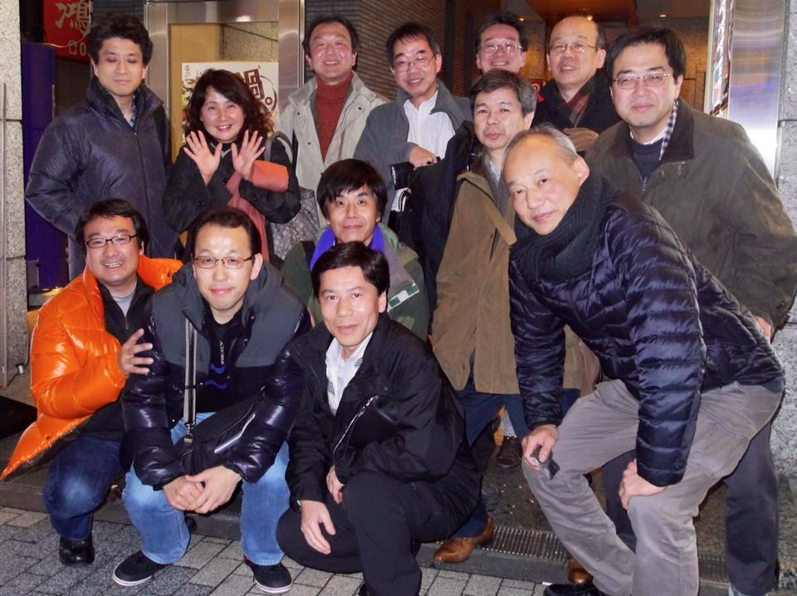

③ 19期～25期
2015年7月23日
19期 〜25期、暑気払いの集まりが、昨晩開催されました。

（編者注）
編者も毎年参加していますので、少し説明いたします。
2009年に3期(20～22期)合同で暑気払いを行なって以来、「合同暑気払い」と称して毎年夏に行なっています。昨年2015年は７回目となり、19～25期まで広がり7期の面々が集まりました。30人を超えた時期もありましたが、7年も経つとマンネリ化か、昨年は19人とちょっと寂しい結果となってしまいました。伝統を目指しマンネリ化を打破するように、次回以降の幹事の方々に期待したいと思います。
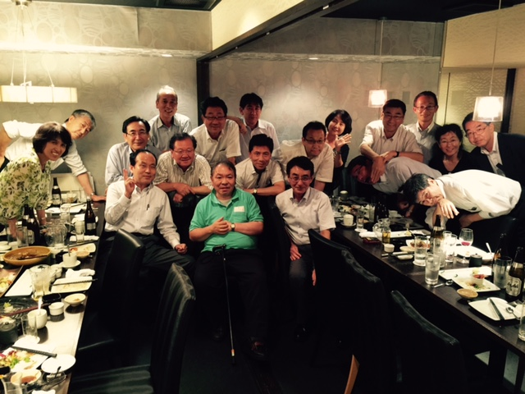

■ 2015年シニアＯＢ月例会報告
シニアOB月例会委員長 早坂 宗（8期）

2015年のシニアOB月例会は、雨天決行も含め全10回予定通り実施されました。うち7回は晴れで、概ね好天に恵まれた1年でした。また、貸切バスも6回と前年より2回多く利用しましたが、前年からのバス代と高速道路料金の値上げの為、参加費が2割ほど上がりました。
皆勤賞受賞者は7名でした。前年の13名に比べて大きく減少しました。企画賞は、展望と花に恵まれた、7月車山・鷲ヶ峰（6期近藤リーダー）に決まりました。近藤リーダーは企画賞初受賞です。
2015年の参加者は315人、平均31.5人 平均参加者は前年（37.6人）より大幅に減少しました。
通算実施回数は164回、延参加者は5,559人、平均33.9人です。

【第166回 青梅丘陵ハイキングコース】 2015年1月23日（金） 晴 28人 リーダー吉野大次郎(2期)
・朝まで降っていた雨は止み、暖かい日差しの木漏れ日ハイキングでした。
・ハイキングコースとはいうものの、前半は急なアップダウンが続き、後半はなだらかな散歩道ですが、歩行距離11ｋｍというロングコースでした。
・アフター登山は、河辺温泉梅の湯、昭和レトロ商店街散策、青梅鉄道公園と、各自お好みで。

【第167回 丹沢・大山】 2015年2月19日（木） 晴/くもり 31人 リーダー早坂 宗(8期)
・2年ぶりに雪山へと丹沢の大山に登りました。風もなく暖かく、とても真冬の山とは思えない陽気で汗をかきました。
・朝は雲一つない青空でしたが、登るにつれ曇ってきて、遠くの山の展望は得られませんでした。
・雪は少なく、ぬかるみの方が多くて、泥アイゼンとなり、とても歩きにくかったです。

【第168回 旧正丸峠】 2015年3月24日（火） 快晴 32人 リーダー腰塚典明(3期)
・正丸駅から旧正丸峠を越え、秩父側を辿り、長岩峠を登り返して、正丸駅に戻る峠越えコースです。伊豆ヶ岳には登らず、唯一登ったピークは長岩峠のそばの小高山（720ｍ）だけでした。
・雲一つない青空の好天ですが、風が冷たく、真冬の寒さでした。
・ザゼンソウとカタクリの名所ですが、少し早いようでした。セツブンソウとアズマイチゲが咲いていました。梅が満開で、ハクモクレンやヒュウガミズキ等が、山肌に春の彩りを添えていました。

【第169回 表妙義・中間道】 2015年4月21日（火） 晴 35人 貸切バス リーダー早坂 宗(8期)
・前夜の雨も上がり、暖かな日差しと、爽やかな風が頬をなでる快適な陽春ハイクでした。
・中間道というからなだらかなコースかと思いきや、石門くぐり、クサリ場に続き、梯子、階段の登り下りを繰り返す、かなりハードなコースでした。
・登山口のさくらの里には満開のソメイヨシノが咲き誇り、登山道にはタチツボスミレやミツバツツジ、エイザンスミレ、ワダソウ、ヤマブキ等の春の花が咲いていました。

【第170回 三頭山】 2015年5月11日（月） 快晴 37人 貸切バス リーダー郡司直樹(4期)
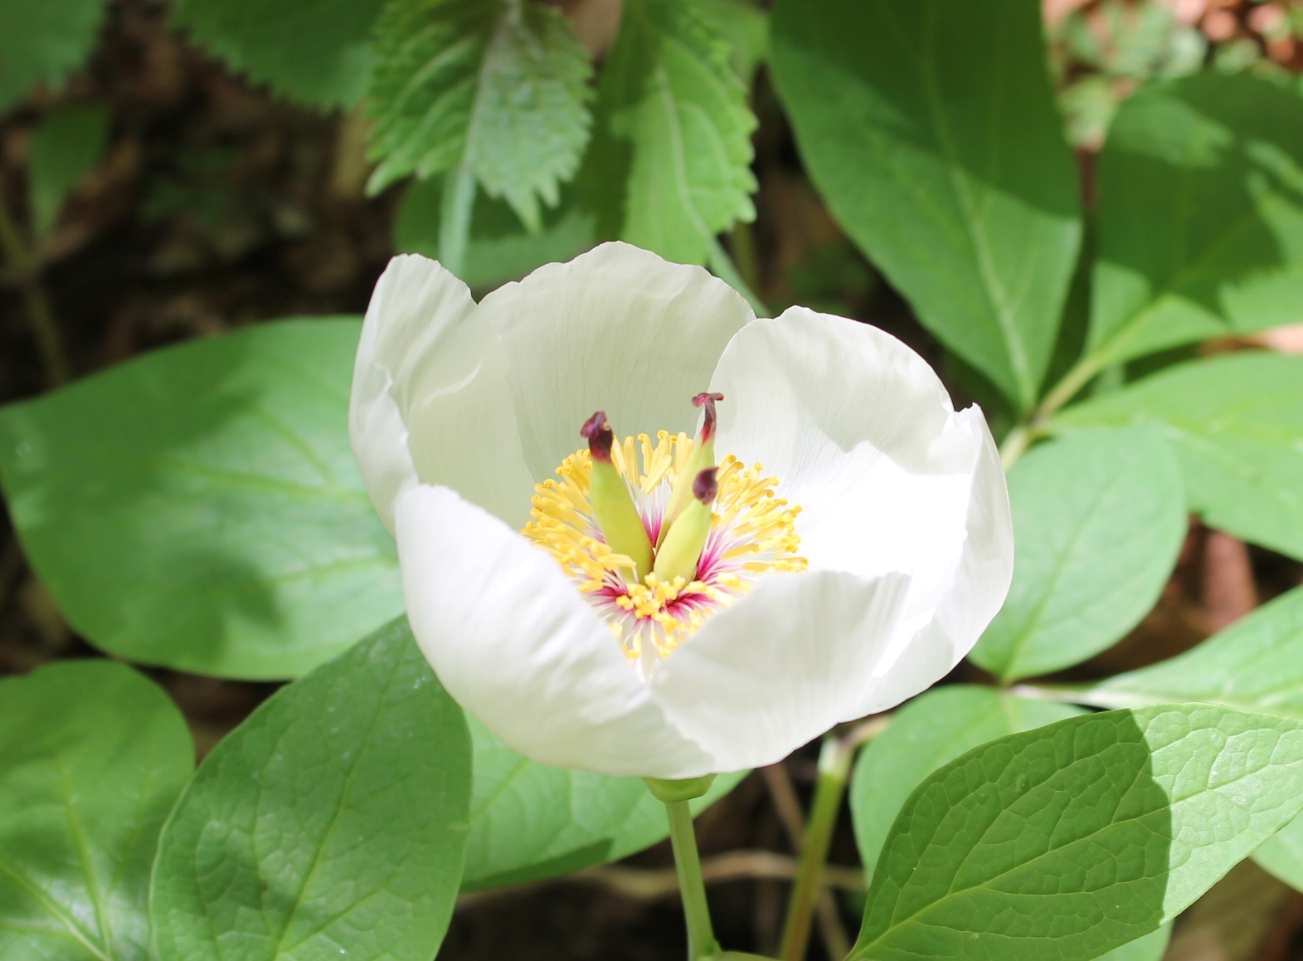
・快晴の割には気温は高くなく、新緑に陽光のまぶしい、快適な陽春ハイキングでした。
・さすが花の百名山、ヤマシャクヤク、ツルキンバイ、チゴユリ、ワチガイソウ、ミツバツツジ等5月の花が咲き誇っていました。
・富士山の眺めも素晴らしく、まだ雪を相当残した白い富士山が、目の前に大きく見えました。
ヤマシャクヤク

【第171回 黒川・鶏冠山】 2015年6月19日（金） 雨 32人 貸切バス リーダー小出 徹(8期)
・大菩薩の北にある黒川・鶏冠山でしたが、まさに梅雨の真最中、一日中小雨が降り続いたので、久しぶりの雨中登山となりました。
・お目当ての展望もなく、シャクナゲは終わっていましたが、全山新緑の森林浴を浴びてきました。
・山も独占、温泉も貸切状態でゆっくりと楽しみました。

【第172回 車山・鷲ヶ峰】 2015年7月21日（火） 快晴 35人 貸切バス リーダー近藤博昭(6期)
・5年振りの霧ヶ峰です。車山から蝶々深山を経て八島湿原へ、元気なAコース16名は鷲ヶ峰頂上直下まで足を延ばしました。好天、360度の展望、爽やかな風、真夏の花々、素晴らしい高原ハイクでした。
・5年前にはほとんど咲いていなかったニッコウキスゲがかなり復活していました。
・ハクサンフウロや、シモツケ、カワラナデシコ、イブキトラノオ、ワレモコウ、ミネウスユキソウ、ウツボグサ、ヨツバヒヨドリ、ツリガネニンジン等夏の花が真っ盛りでした。

【第173回 高柄（たかつか）山】 2015年9月24日（木） くもり 30人 リーダー井上義雄(7期)
・2ヶ月ぶりのシニア月例は、中央沿線の高柄山です。あまり馴染のない山なのでしょうか、四方津駅に下り立ったのは我ら30名だけでした。
・午後には雨になるかもしれないという予報なので、最短のコースをピストンすることにしました。
・順調に頂上を極め、時間も予定より縮めたので、下りは遠回りして下るBコースを設定し、二手に分かれて下山しました。案の定、13時半ころからポツポツと降り出しました。

【第174回 筑波山】 2015年11月20日（金） くもり/小雨 26人 貸切バス リーダー田中 稔(8期)
・今年2座目の日本百名山です。参加者は26名で、貸切バスはガラガラのゆったり座席でした。
・展望はなく、紅葉は既に終わった様子でした。登りの登山道はぬかるんでいて歩きにくく、下りも滑りやすいというコースでしたが、晩秋の低山ハイクを楽しみました。
・昼食は、御幸ヶ原先のせきれい茶屋を予約し、名物のつくばうどんやなめこ汁で体を温めました。

【第175回 浅間嶺】2015年12月21日（月） 晴 29人 貸切バス リーダー佐木誠夫(8期)
・今回も貸切バスでしたが、参加者は少なく29名（新宿乗車23名、武蔵五日市乗車6名）でした。
・天気は、前日までは降水確率50％という予報でしたが、なんと登山開始時には晴れて、終日青空が広がり、風もなく暖かく、快適な陽だまりハイキングでした。
・12月の平日で、雨天予報、昼食の頂上広場も、下山後の温泉も我々の独占状態でした。
・出発前に、2015年の表彰を行いました。企画賞は7月車山・鷲ヶ峰（リーダー6期近藤）、皆勤賞7名参加100回賞6期松本君子でした。
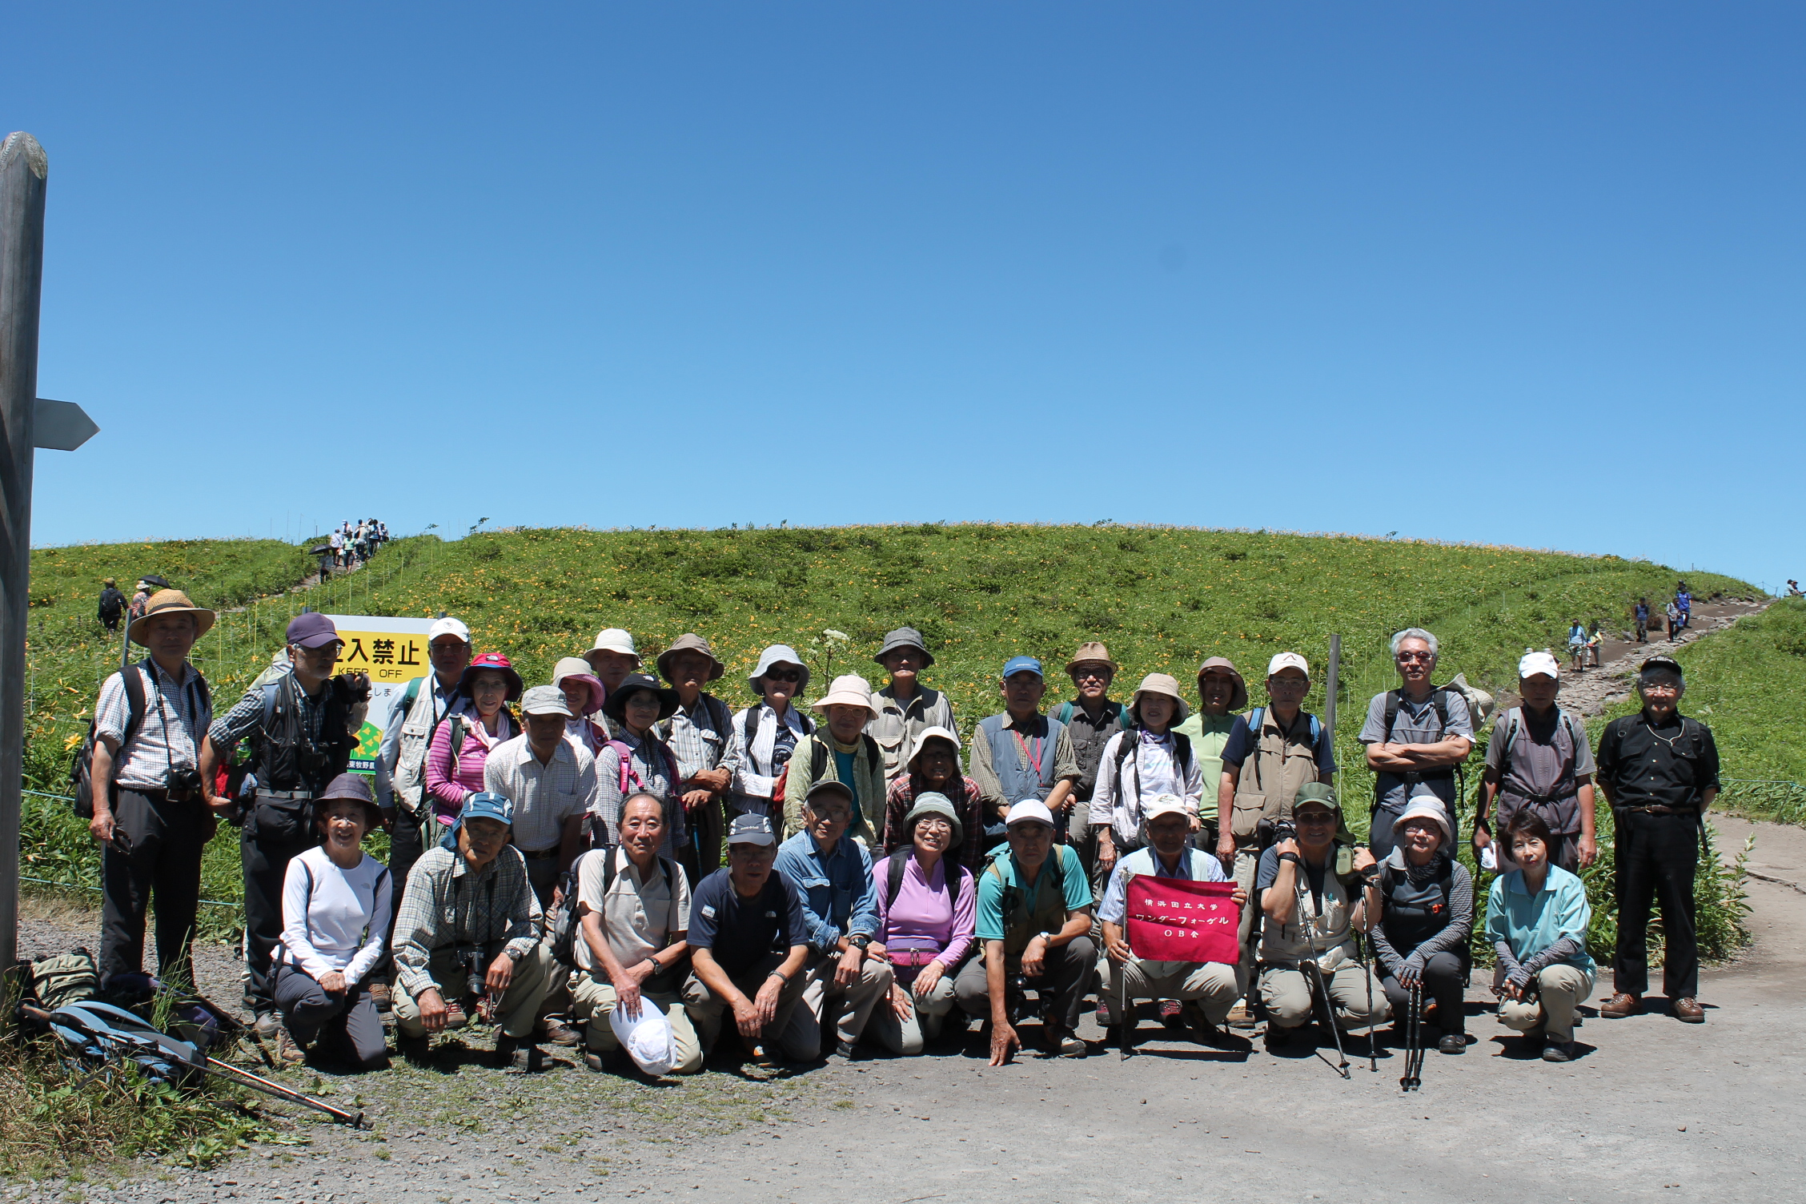
2015年度企画賞受賞月例会 7月車山・鷲ヶ峰 参加35名 L近藤（6期）

■ 自由投稿①
鈴木弥栄男（9期）

「YWVが分裂し、公式ワンダリング記録が中断した歴史を振り返る」

2017年にYWV部は創部60周年を迎える。2007年の創部50周年の時に記念誌を刊行し、1期～50期のワンゲル活動を各期振り返ってまとめている。その中の一つ9期・執行部が路線対立を起こして分裂したことについて『以前よりサークル運営は山派と里派という二つの考え方があった。執行部で活動方針を巡り意見の対立が深まり何度も話し合いがもたれたが溝は埋まらず、ついに1967年6月に執行部の一部が退部。新たな執行部が組織され再スタートとなった』とその記念誌にある。山派とは「山行を中心として自然に親しみ、団体生活を通じて研鑽を図ろう」で、里派とは「山行だけでなく、社会、地域の人々と交流し、共同で活動もしよう」と、時の新執行部主将の三浦煌太郎氏(9期)は端的に解説している。当時も今も、YWVはスポーツ系サークルでなく、文科系サークルとして僅かな補助金を出す側の大学当局は認識しているので、ある意味では里派の考えも何らおかしいことはない。ではなぜ分裂騒ぎにまで発展してしまったのかを考えてみると、その時代背景に注視する必要がある。1966年は、早大・明大・中大などの私学、横浜国大・東大などの官学において、ベトナム反戦闘争が活性化し、三里塚闘争が中核派を含む新派系全学連が立ち上がり、キャンパス内外で政治闘争が始まっていた。特に横浜国大では、学芸学部名称変更反対闘争が始まり、1月～3月にはキャンパスを封鎖し、学生自治会主催の自主カリキュラムによる学習が進められる結果となった。ノンポリ派の私でさえ文部省に「学芸学部名称変更反対！」のデモ行進をする道を選んだ位である。『学生さん！あなたたちは勉強をするのが義務ですよ！おとなしく帰りなさい！』という機動隊の≪がなり立てるスピーカーの音声≫が今も蘇ってくる。従って自問自答はもちろんのこと、清水が丘キャンパスにある部室の中で「のほほんと山に行っていていいのだろうか」などと部員同士が激論を戦わせるのは自然の成り行きであった。その前後で、パートワンダリング「台湾」が企画され、里派と称される部員が多く参加して実行に移された。後で聞いてみると、それはまさに里派の活動であった。また国内での夏合宿でも、期間中の一部に農作業などを組み込んだ隊を編成するのも出てきた。それらの実践活動を通じて参加した部員の芽生えた自意識を確信に至らせる要因にもなったと考えられる。さらに言えば、9期の前後の期でも同様の議論があったものと推定できるが、分裂騒ぎにまで進展したのは、その時代背景が為し、後押しした結果と考えるのが素直であろう。
我が国の大学ワンダーフォーゲル部の歴史を調査研究している城島紀夫著『ワンダーフォーゲル活動のあゆみー学生登山の主役たち』の116ページに『記録からみたYWVの50年』から引用して以下のことを紹介している。

『1957年に創立し、3年間が草創期、66年までの7年間がワンゲル理念追及期で、ワンゲル理念追及のムードが高まり、地域踏査と相互理解を基本方針としたが、山派と里派（理念追及派）の対立が深刻化した。次の4年間は混乱期と区分され、里派が退部、小屋建設、大学紛争・大学封鎖による休部、無届山行の増加。続く6年間は登山技術追及期で、合宿派とＰＷ派の対立が深まり夏合宿は行わず、冬季訓練を初めて行い、沢登りを始める。1977年から1996年までの20年間が安定期で、合宿中心で活動することを部規則に明記、アイゼン・ピッケル全面使用禁止、安全第一の活動方針を掲げる、ワンゲルという集団の中での個人の確立を目標とする、などが主な出来事であった。1997年以降は個人主義的活動期とされている。1997年に部員の半数が退部した。この年から合宿を自由参加制とする。2001年初めて新入部員なし、女性主将誕生などがあった』。

他大学のワンダーフォーゲル活動の方針や路線の対立について城島氏はその著で紹介しているが、YWVの紹介ほど掘り下げてはいないと思われる。そういう意味では、学生運動が結構盛んだった横浜国大のDNAが、陰に陽にYWVの活動の変遷に影響を及ぼしてきていると判断しても良いのかも知れない。
以上、YWV部史を概観してきたが、公式ワンダリングが一旦中断した、つまり公式の活動記録がなくなった原因を紐解いたことに結果的にはなるのであろう。

■ 自由投稿②
西田雅典（20期）

「プチヤマレコ連載第3弾」私のおすすめ近畿低山10/30選

近畿には大阪から１時間圏内の手軽な歴史溢れる名山が多数あります。今回第3弾となりますが2010年以降訪れたお薦めの山を紹介します。基本、里歩きなので、運動不足で体力に不安がある中年層にモッテコイです。
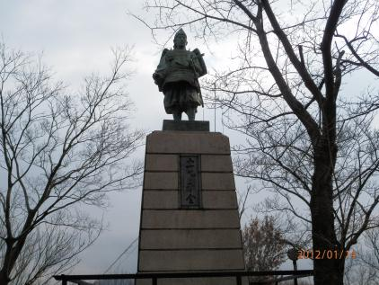 | ① 飯盛山（いいもりやま314ｍ、大阪府大東市北条、2012/1/14登頂）  大阪からＪＲ片町線（学研都市線）乗換えなしで四条畷駅下車。駅から20分くらいで四条畷神社に着き、階段に取っ掛かり約1時間で楠正行像のある山頂に着く。コジンマリしてとても気持ちのよい尾根道で生駒連山の西北に位置する。山城で、戦国時代に三好長慶氏が飯盛城拠点に山城、摂津、河内、大和、和泉、丹波、阿波、淡路、讃岐の9ヶ国を支配し、最後は信長に滅ぼされたという。大阪北新地から20分乗換えなしで四条畷まで行けるのでホントに便利。
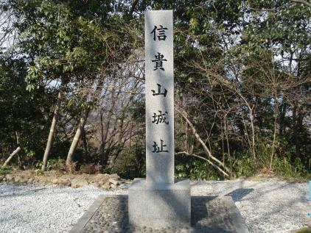 | ② 信貴山・高安山（しぎさん437ｍ、たかやすやま482m、奈良県生駒郡平郡町信貴山、2012/3/25）関西本線王寺駅か近鉄信貴山下から信貴山行きバスで信貴山へ。少し歩くと真言宗朝護孫子寺毘沙門天焚き火祈祷が歓待してくれる。本堂は元々信貴山城の本丸。信長家臣で足利将軍を暗殺し、自ら天下を狙い、何度か信長を裏切り最後は差出を拒否した名器茶釜とともに爆死したことで有名な松永久秀の本拠地。信貴山城跡からは高安山へ静かな山歩きを楽しむ。高安山から15分でケーブルがあり信貴山口経由、近鉄で大阪にもどる。八尾で途中下車も。
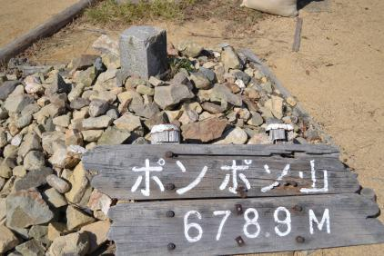 | ③ ポンポン山（679ｍ、大阪府高槻市、2012/10/21）  ＪＲ京都線日向町駅か阪急京都線東日向駅からバスで善峯寺下車。西国33ヶ所第20番札所で千手観音を祭る。急坂をしばらく登ると東海自然歩道に入り、気持ちのよい山道約1時間で山頂に着く。シコを踏むとポンポンと鳴るらしい。もっとも、人気の山で人が多くトライできず。  ピークからの展望はよく、北側に名峰、愛宕山や比叡山方面も見える。善峯寺へ戻ったが、時間があれば2～3時間かけて自然研究林経由原田立石方面にも下山できる。善峯寺前のよしみねの里では季節ごとにタケノコご飯やマツタケも賞味できるとのことで是非トライしたい。
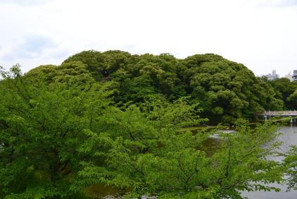 | ④ 茶臼山（26ｍ、大阪市天王寺区茶臼山町、2012/5/20）  大阪市内の天王寺公園に茶臼山はある。動物園、美術館もあるので至極、効率の良い行楽が約束されている。日本書紀には593年に初めて四天王寺を難波の荒稜に作ったとある。1614年には大阪冬の陣で家康が、翌年夏の陣で真田幸村が陣を敷き、幸村は近くの安居神社で戦死。大阪では太閤さんと幸村が英雄。悪口禁物。茶臼山でノンビリしたらジャンジャン横丁の大興寿司とだるま、または八重勝の串揚げでビールして、通天閣を登るのが定石。
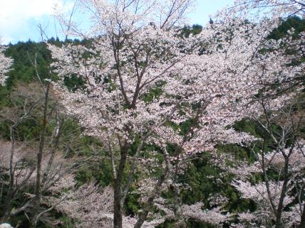 | ⑤ 吉野山（よしのやま 700ｍ、奈良県吉野郡吉野町、2011/4/24）  吉野へは大阪阿部野橋から近鉄で約1時間半。近鉄吉野駅からケーブルで山頂駅、さらにバスで中千本までゆくのが効率的。奥千本まで桜道を歩く。帰りは散策しながら山頂駅まで歩ける。吉野桜満開は時期が遅く「4月の中旬から後半」。訪れた2011年は満開時期を逸し写真のとおり一寸サビしい「なごり桜」。ちなみに大阪では歌舞伎や文楽の演目で義経千本桜をよくやるので事前に見ると風情が違う。吉野桜満開時期は微妙なので地元に電話で聞くのが一番。ぜひ至上の義経千本桜をお楽しみください。
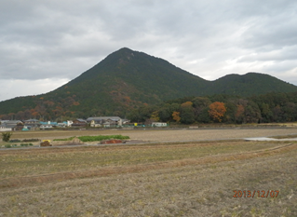 | ⑥ 三上山（近江富士、みかみやま 432ｍ、滋賀県野洲市、2013/12/7）  新幹線で名古屋から京都到着15分程前に左側に見える綺麗な山だ。ＪＲ京都線野洲駅からバス7分で御上神社前下車。県道を渡ると5分ほどで登山口がある。急登だが約1時間で山頂に着く。途中、割岩を通り展望台があり、飯道山、鶏冠山、比叡山などを眺望できる。山頂から東に下山すると植物園がある。下山して語り部のご老人から戦国時代に野洲の百姓が国主に直訴に行き代表者が斬首となったが村が救われた話を聴いた。現在も野洲のお祭りでその代表者の勇気ある行動が語り継がれている。
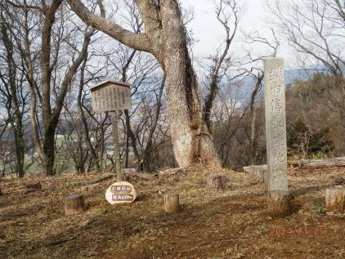 | ⑦ 虎御前山（とらごぜんやま 229ｍ、滋賀県長浜市、2014/1/25）  ＪＲ京都線虎姫駅から約20分で登山口に着く。矢合神社を超えて1時間弱で犬走、曲輪など山城らしい札が出てくる。16世紀に信長、勝家、長秀、秀吉（城番で築城）がこの山を下り北側の小谷城の浅井長政を滅ぼし、秀吉がお市の方と3姉妹を救い出した有名な場所だ。北側に下山し河毛駅に着くと駅前に長政とお市の方の像がある。駅長さんは語り部で話が面白い。帰りは長浜の「茶真」でホワイト餃子（ボーナス直後ならウナギ）を食べて、「きむら」で地元名物の鮒ずしを土産にどうぞ。長浜は最高です。
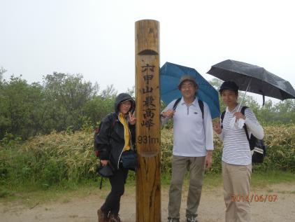 | ⑧ 六甲山最高峰・東お多福山（ 931ｍ、兵庫県神戸市、2014/6/7）  阪神、阪急、ＪＲ芦屋からバスで東お多福山登山口に入る。バス停から小一時間で東お多福山に到着。山頂から南に下ると気持ちのいい稜線になっているので味わいたい。戻って北に進み何度かの上り下りで蛇谷北山に着く。観音像がある石宝殿まで約1時間。六甲山最高峰は途中ロードになるが30分程度だ。登山口から約2時間。ピークから有馬温泉へ約1時間一気に下る。金の湯かかんぽの湯で疲れを癒そう。名物牛肉コロッケや明石焼きでビールを飲んで、高速バスで爆睡に身を委ね梅田に戻ろう。
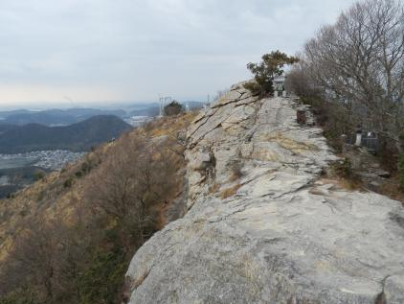 | ⑨ 高御位山（たかみくらやま 304ｍ、兵庫県加古川市、2015/1/10）  ＪＲ神戸線加古川駅からバスで鹿嶋神社まで入る。一願成就で知られ受験生で賑わう聖武天皇時代からの神社。参道を超えしばらくして登山道に入り岩場を登る。ゆっくり行けば危険はない。鉄塔を超え1時間ほどで鷹ノ巣山に着く。標高は低いが稜線には木々が殆どなくアルプス縦走気分。南側には加古川の町や製鉄所が見える。神社のある高御位山頂に40分ほどで着く。山頂から大池ノ下バス停まで一時間弱。加古川駅ではやはり、名物明石焼き（当地では玉子焼きという）を味わいたい。
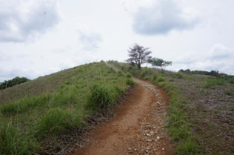 | ⑩ 深山・るり渓（みやま・るりけい 791ｍ、京都府南丹市、2015/6/7）  阪急 日生中央駅からバスでるり渓温泉に入る。温泉から山並みが美しい深山ピストンはゆっくり歩いて全3時間。温泉からは少しロード。ゴルフ場の横道を通り、登り続けると気持ちの良い尾根道を楽しめる。ピークからは南に剣尾山や北の丹後の山並みなど展望良くランチに最適。  帰りはラドン泉、るり渓温泉に浸かり、地元の美味しい野菜（きゅうり、トマト）でビールしたい。

＜これまでのプチヤマレコは以下の通りです。ご参考まで＞
第1弾（会報54号）
：二上山（奈良）、金剛山（大阪）、高取山（奈良）、須磨アルプス（神戸）、曽爾高原（奈良）
竹田城（兵庫）、葛城山（奈良）、伊吹山（滋賀）、熊野古道（和歌山）、蘇鉄山（大阪）
第2弾（会報 56号）
：天王山（京都）、大文字山（京都）、金比羅山（京都）、摩耶山（西宮）、甲山（西宮）
賤ヶ岳（滋賀）、比叡山（滋賀）、矢田丘陵（奈良）、最勝ヶ峰・箕面滝（大阪）、きぬがさ山（滋賀）

■ 自由投稿③
小久保裕之（28期）

集い、繋がり

暫く前の会報に、坂川君逝去から28期再会までの出来事を綴った。本当に人と人との縁は異なもの味なもので、出会うべく時に出会うべき人と会えるようになっている気がしてならない。そもそも、数ある大学の中から横浜国立大学を選び、数あるサークルの中からYWVを選んだ時点で縁がある。会うべき人とワンゲルで会ったのだ。
私は、1年生の夏合宿に行っていない、なぜだろう。今は詳しく思い出せないが、いろいろな不安感があったことを覚えている。そして秋に、夏合宿の思い出に盛り上がる同期の仲間たちの会話を聞きながら、自分はワンゲルをやめようと思っていた。そして、大学もやめようかと思っていた。
この合宿に行って、この山に登って気持ちが続かなかったら退部しよう、そう決めて登ったＬ養2次合宿、奥秩父の国師ヶ岳、ここで、雲海の富士山と日の出を見た。その時に、心が洗われる思いがした。涙が出た。皆、普通に笑っている、普通に居る。その中に、素直に居られた。包み込まれている、そんな感覚があった。もう少し続けてみよう、ここに居てみよう、そう思った。
その時に、同じ隊では何が起きていたかというと、朝の食当（食事当番）にあたっていた楠本なぎささん（28期）が、ラジウスを炎上させてドームテントを焼いてしまい、リーダーに叱られるというエピソードを作っていた。きっと彼女のＬ養2次は、また自分とは別の思い出なのだろう。その朝、日の出と雲海を眺めている隊のメンバーの写真を誰かが撮ってくれていた。その写真には、遠藤幹さん（27期）と私たち28期のメンバーの横顔が写っていた。その合宿が縁で、その後もワンゲルを続けた私である。やめなくてよかった,と,心から思う。
でも、今思うと、ワンゲルを続ける必然性の上に自分は乗っていたのだと思う。まるで、お釈迦様の掌の上に乗っている孫悟空のように。悩んでいたのはちっぽけな自分だけで、大自然と仲間の大きな輪が自分を包んでいてくれたのだ。50歳になった今となっては自然にそう思える。
時代は飛んで昨年の話。坂川君のことがきっかけで、28期が半年に一度集まるようになっていた。その同窓会の輪がだんだんと拡がり、前後の期、つまり我々の先輩と後輩も含めた集まりになった。きっかけは、遠藤幹さんが北海道日高から上京するというニュースだった。遠藤幹さんは、教育学部の先輩で、理科専攻だった。今は、白馬ステイゴールドを擁する、サラブレッド・ブリーダーズ・クラブの重役をされている人だ。大学当時から馬が好きで、自由気ままで優しい人、そんなイメージを私は持っている。幹さんが来ることがきっかけとなり、27期の先輩たち、29期の後輩も集まった。
そこで起きたこと、それは、当時の山行の空気が甦ったことだ。新宿の飲み屋に集まり、話しているうちに、当時の人間関係、当時の空気になってくる。そこに居た皆で28年前にタイムスリップした感じだった。先輩は先輩だな、この空気。自分は後輩だな、と、27期の人達と話していて思った。
この歳になると、職場で、先輩、と感じられる人は減ってくる。上司はいるけれど先輩はいない。これは、寂しい表現かも知れないけれど自分の実感である。自分にとって先輩とは、ただの上の人ではなく、人として何か頼れる、信頼できる、安心できる感覚を持てる人である。20歳前後の時に、ワンゲルという社会で、この人達にそれを感じていたのだ。そして、今、新宿の飲み屋で一緒に居て、話して、改めてその感覚が甦ってきた。過去の話ではなく、「いま、ここ」の感覚として甦ってきた。そして、同期は、まぎれもない「仲間」である。この繋がっている感じは何だろう、うまく表現できないが、確かにここにある。そんな感覚を残して、同窓会は終わった。1つのピークだな、と自分は感じた。まるで、海の潮が満ちていき、満潮を迎え、やがて引いていくように。海の潮は、月と引き合っている、もしかして、あの同窓会の夜は満月だったのかも知れない。
あれから、同窓会をやろう、と、誰も言い出さない。自分もその一人である。わかる気がする。一つ事が、28年ぶりに完結したのである。繋がりが、場が、我々のワンゲル現役時代が。また、引き潮の時機を経て、再開の時機が来る。次の満月の夜がきっと我々を引き寄せてくれる。それは、希望でなく、必然だと思う。そう思える何か安心感のような、何か形はないが確かに感じられるもの、それが、一緒に山を歩き、泊を共にし、支え合い、語り合ったワンゲルの繋がりだと私は思う。
その日を楽しみに、私は日々の生活、仕事に勤しむ。そして、健康な心身を保つべく今から眠りにつこうと思う。おやすみなさい。

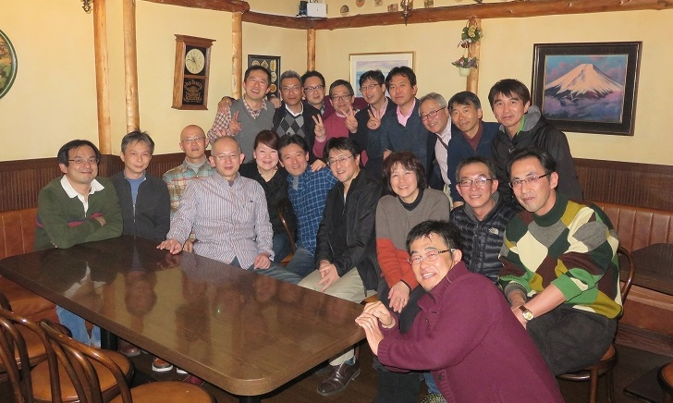
27・28・29期の同窓会
2015年1月10日 新宿「クライネヒュッテ」にて（梅田祥司氏(28)撮影）

温故知新

大学３年の夏、8月26日。主将から私の自宅に電話があった。「岡本が落ちた」その一言で自分の背中には熱く冷やっとしたものが走った。岡本佳久君の黒部での滑落事故の一報だった。阿曽原から黒部へ、彼のワンゲル生活集大成のＰＷ、下山地まであと数時間の行程だった。黒部の水平歩道。一歩間違えたら死。その中を歩き続けていた4人のパーティー、彼はそのリーダーで最後尾を歩いていた。想像を絶する。落ちていく時の彼の思いは。それは自分がまだ経験したことのない世界、経験した時は自分が生涯を閉じる時なのだろう。だからまだそれは分からない。だから今生きている。この文章を書いている。
黒部へ行った、みんな集まった。富山県警による岡本の捜索の報を待つ。そして、虚しい思い、いたたまれない時間を仲間と共有した。あの、黒部の宿で仲間と何を話したのだろう、どうやって居たのだろう、でも、確かに皆と一緒に居た。岡本佳久君、彼は工学部電気情報工学科の同級生、バイクと音楽と煙草が好きな青年だった。自分は彼の仕草が好きだった。尊敬していた。自分にないものを持っていて、彼の空気感、それが自分を引きつけていた。お墓参り、それから何年も、毎年夏の彼の命日近くに、28期皆で行った。そして近くのファミレスで飲んで語る。その時は、生きていて良かった、と素直に思える。それは、岡本が死をもって我々に生の有り難みを伝えてくれているのだろう。岡本に感謝、合掌。
だんだんと、年が経ち、岡本の墓参りも頻度が落ちていった。それは、皆が岡本のことを忘れていった訳ではない。人の記憶は忘れない。しまわれているだけだ、心の中の引き出しに。引き出しは、あるきっかけで開く。秘密の扉が開く。仲間、場、時、それがきっかけをもたらしてくれる。同期の友達と語り合っていると、過去の話、現在の話、とりとめもない。時には、話し終わって現在の虚しい状況を自分で目の当たりにして落ちこんで飲み会を後にすることがある。まれに、過去のことを話していて、過去を新たに追体験することで、自分のキャリアが新しく生まれ変わることがある。最近はとみにそう思えることが増えた。50歳の自分が20歳の自分の経験に入っていく。そうすると、何かが見える、あの時のあの事があったから、今の自分がある。そう思えることが多々ある。未だに、横浜国立大学には時折足を運ぶ。行くと、特に一人で行くと、当時の出来事、気分が思い出される、ふたをしていた秘密の扉が開く。恋の話、青春時代の切ない思いが甦る。ワンゲルには、彼氏、彼女がいない仲間が結構いた。むしろ彼氏、彼女がいる人の方が少数派だったと記憶している。それだけ、山を愛していたのかな、山が、彼女、彼氏だったのかもしれない。

自分は、高校時代から悩み事が多く、それを解決しようと、教育学部心理学科を選んで大学進学した。心理学の授業で一定の知見を得た。でも、実践にはほど遠かった。依然私は、悩める男子だった。うっそうとした気分が自分を支配していた。ワンゲルで山に行くと、歩く。きつい、それでも歩く。ピークについてホッとする、気持ちいい。そのことで、憂鬱な毎日を一時脇に置いておくことができた。山歩きが、日常の憂鬱な私の癒やしだった。意識していなかったが、ワンゲルは、山セラピー、山カウンセリング、山エンカウンターグループ、今思うと自分にはそういう意味だったのだろう。深く考えてはいなかったが、それが自分の選び取った道であった。
心理学は、私のライフワークである。それは、いまだに自分の核である。心理学の専門職に就きたいと、大学時代は思っていた。けれど、結果選んだのは教職。本当は心理の専門職に行きたかったという思いを心のどこかに抱えながら教職を続けていた。けれどある日、心理学の専門職に就かなくてよかった、と思えた。人を癒すためではなく、自分を見つめるために心理学を学んでいたのだと、原点に還れた。それでいいのだよ、自分は教員でいい。そして、子どもたちとの間、職場の大人との間で日々起こりうる人間関係の悩み、自分の成長過程（50歳になった今も、日々成長している実感がある）での悩みに、心理学の知見を羅針盤として向き合っている。自分が身をもって辿っている道だ。
そして、50歳になった今、定年後を意識して生きるようになってきた。定年は、人が決めた職業のリミット。自分はまだ生きる。そして、社会に何らかの形で貢献していく。そう思うと、定年はその一里塚にすぎない。そのあと何をしていくか、それが自分の中で少しずつ形作られてきている。まだ形にはなっていないが、徐々に体をなしてきている。そんな中、1月10日に、久しぶりに28期皆で岡本の墓参りをする。岡本佳久君、墓前で君に何を話そうか、君から何を聴くかな。それは今の自分の身体にどう響き渡るだろうか。新年会では誰と何を語り、何を追体験するのだろう。
温故知新。故を温めて新しきを知る。そんな1月10日、岡本の墓参り、新年会を楽しみにしている。
2016年正月2日、自宅にて。

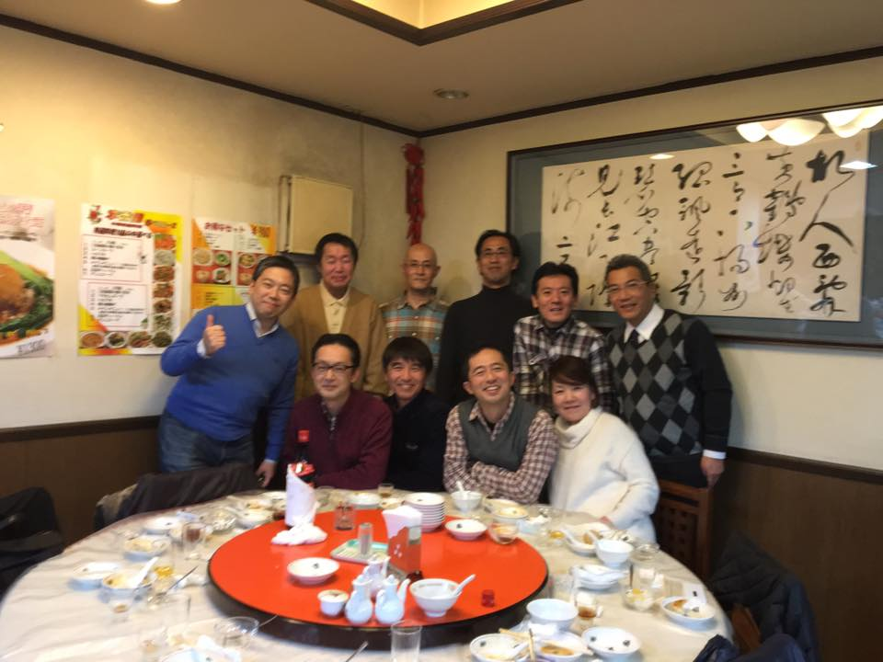

■ 現役部員の活動紹介
主将 福山大地（58期）

58期主将の福山です。YWV現役の活動内容をご報告させていただきます。

随分と前のことではありますが2015年最後の活動としまして、12月5日（土）に4年生（56期）の追い出しコンパを行いました。例年水無寮で行なっておりましたが、一昨年度から使用できなくなり、五八木荘も営業を終了し取り壊されるということで場所選びが難航しました。最終的に泊まり込みで行うことはやめ、ワンゲルらしく最後はみんなで山に登ろうということで丹沢大山へハイキングに行き、その後、麓の山小屋をお借りしてコンパを行うという行程になりました。54期から59期までの17名、聖マリアンナ医科大学から1名、計18名参加しました。

12月初旬ということで段々と寒くなってくる季節ではありましたが、雲一つない最高の登山日和でした。10時半ごろに登山を開始し13時前に頂上に着きました。56期の中には、夏合宿の登山以来という人もいたようで久々の山行を楽しみながら、息の切れる一面もあったようです。昔の思い出話をしながらの登山で皆その時間を楽しんでいました。

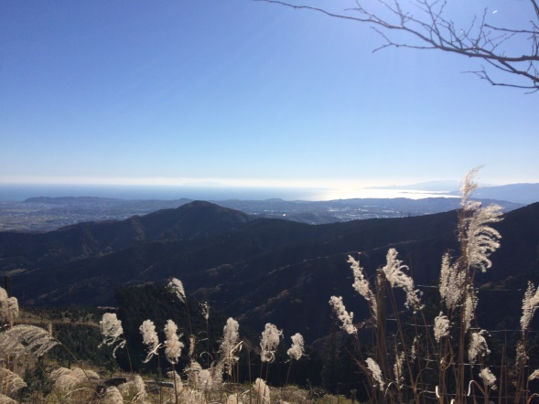
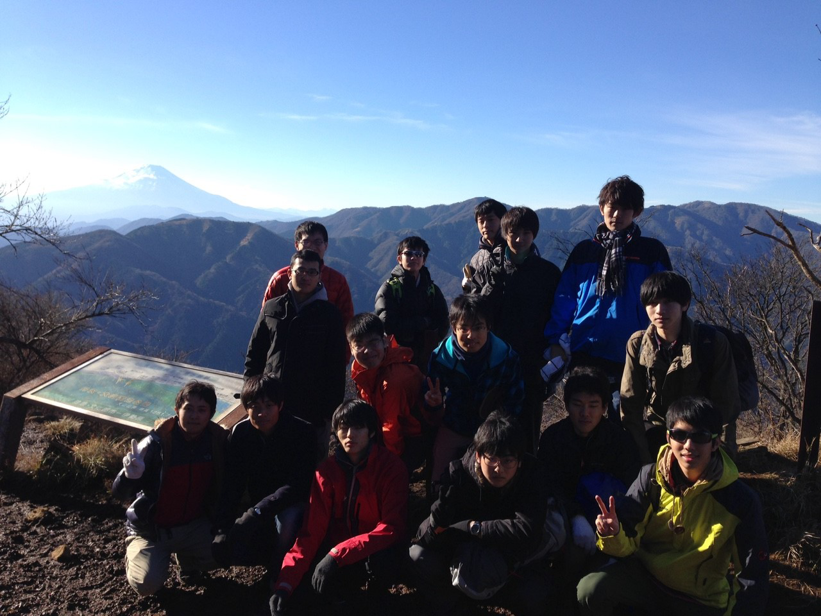

大山山頂付近にて
富士山を背景に一同記念撮影
雲ひとつない最高の登山日和
山頂までの道中、駿河湾が綺麗に見えました

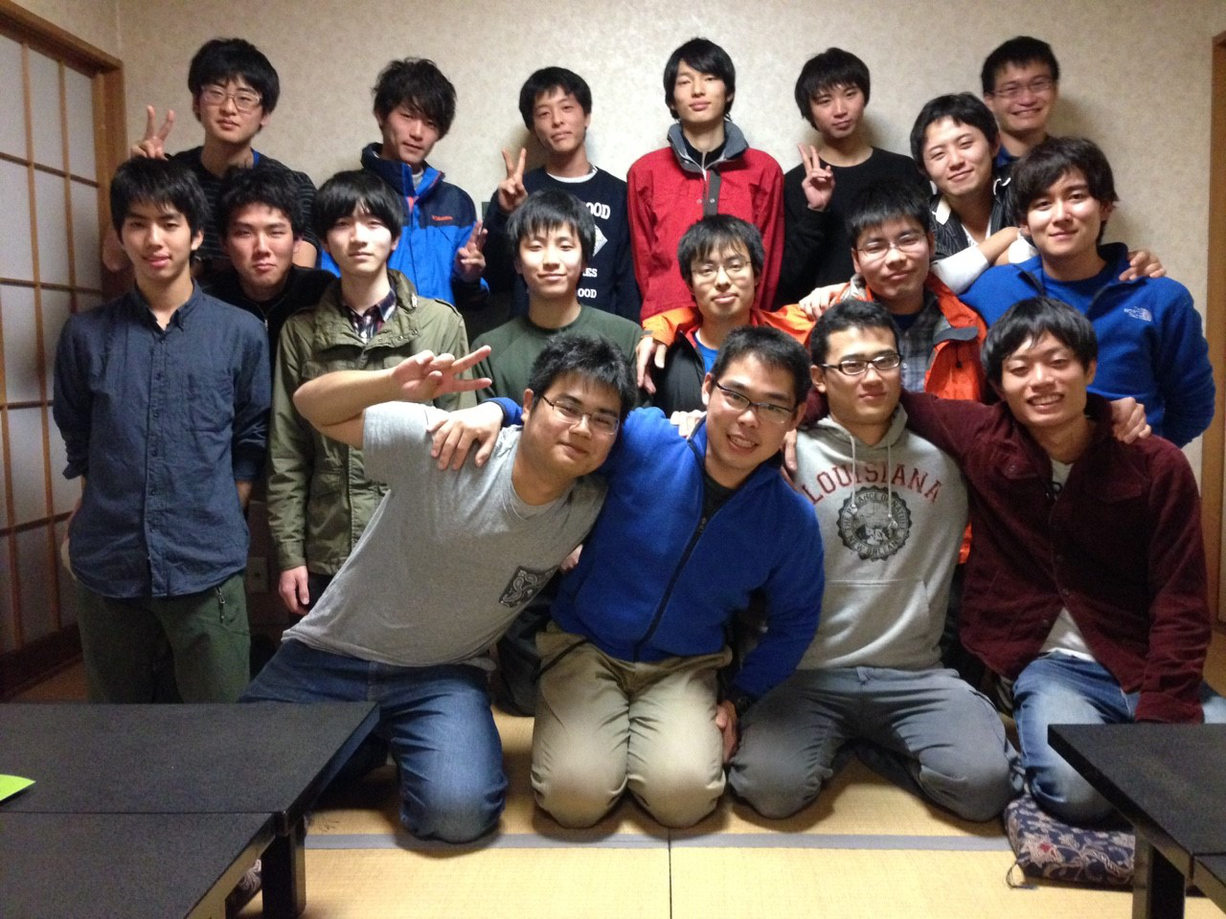
16時過ぎに麓のレストハウスに到着し、メインイベントであるコンパが開催されました。コース料理をたしなみながら、追い出される56期の最後のお話（各々ワンゲルでの思い出話や現状報告など）や後輩からのプレゼント贈呈、執行代の引継ぎとコンパの行程が行われていきました。泊まり込みではなかったためあまりお酒も飲めず、短い時間ではありましたが非常に楽しい時を過ごすことができました。

クアハウス山小屋にて最後の記念撮影
（コンパからの途中参加もいます）

56期の先輩方には新歓をしていただいたということもあり、非常に馴染み深かったのでさみしいお別れとなりました。今後のご健闘をお祈りします。そして今回の追いコンの企画並びに2015年度のYWVの活動の指揮を執っていただいた57期主将、副主将は1年間本当にご苦労様でした。

追いコンの日をもちまして、58期が次年度のYWVの執行代となりました。58期は人数が多く、山行以外にも幅広い活動をやっていけることと考えております。4月の新歓期の始まりより一層現役YWVを盛り上げていけたらと思っておりますので、今後ともよろしくお願いいたします。

２０１６年ＨＣＤ（ＯＢ総会）の日程が下記のように決まりました。

日時：２０１６年１０月２９日（土）
場所；横浜国立大学常盤台キャンパス

詳細は、追ってご連絡致します。

■ 観天望記（編集委員会から）
編集委員長 石垣秀敏（20期）


この会報が皆様のお手元に届くのは、春爛漫の頃だと思います。さて、青い春、「青春」とはいつまででしょうか。10代、20代、それとも若々しい気持ちがあれば永遠に青春でしょうか。「青」の持つ爽やかさと「春」の高揚感で、とても良い印象の言葉ですので、様々な場面で見ることができます。小生は今年還暦を迎えますが、「今、青春です！」とは言い難い年になってきました。青春の次は余り言われませんが、五行思想では「朱夏」「白秋」「玄冬」と続くそうです。子供も手が離れ、仕事もゴールが見えてきた年頃は何でしょうか。心身共に老けてくるので白秋？ 更に玄冬？ いや、まだ白くなって枯れたくはないです。気持ちは真っ赤（朱色）でエキサイティングな日々を送るぞ、という意気込みで「今、朱夏です！」と言いたいですネ。OB会の先輩を見渡すと、まさしく「朱夏」真っただ中の人達が沢山います。小生もそれに習い、朱夏を、人生を謳歌したいと思います。家に籠らず、やはり、ワンゲルらしく外に出て、五感を使って自然に触れたいです（酒を持参したら更にいいですネ）。
「そうだ、外、行こう！」

【もう一言】
タイトル「観天望記」は誤りではありません。「編集委員会から」はYWVの主旨に沿って自然、季節、山、アウトドアなどに関連することを題材に書いてきました。何かそれに相応しいタイトルにしたいと日夜（？）考えてきましたが、如何せん、創造力が欠落した還暦人間なので良いアイデアが出ません。ここはやはり、二次創造（小生の場合はどちらかと言うと模倣、パクリ）しかないと思い、「空を含めた大自然の動きを観て感じて、会報の記事を望む」ということで「観天望記」としました。皆様、今後とも宜しくお願い致します。

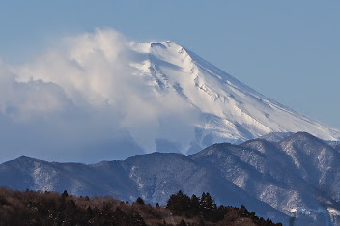

景信山山頂からの富士山の絶景
2015.1.31
撮影 鈴木氏(9)

編集委員会では皆様からの投稿をお待ちしています。自由投稿の原稿、写真、
スケッチ等どしどしお寄せ下さい。
宛先： 石垣秀敏（20期）、武藤功二（20期）、成島和仁（22期）
メールアドレス kaiho-ywvob@ywvob.com
編集にご協力いただいた皆様、ありがとうございました。

YWVOB会 会報第62号

発 行： 横浜国立大学ワンダーフォーゲル部OB会
発 行 日： 2016年4月30日
発行責任者： 会長 鈴木弥栄男(9)
編集責任者： 編集委員長 石垣秀敏(20)
編 集： 編集副委員長 武藤功二(20)、編集委員 成島和仁(22)
印 刷 所： 株式会社プリントパック 京都府向日市森本町野田3-1

